С нового года трудовые книжки станут электронными

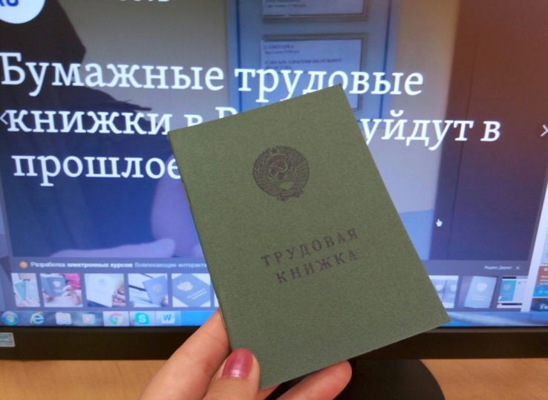
С 1 января 2020 года для работодателей вводится обязанность ежемесячно представлять в Пенсионный фонд России сведения о трудовой деятельности своих сотрудников, а именно: о приеме, увольнении, переводе работника, наименовании должности (профессии), а также дата и номер приказа отдела кадров. Для этих целей индивидуальный лицевой счет дополняется новым разделом, где будут отображаться все эти данные.
Важно отметить, что для всех работающих граждан переход на ведение электронной трудовой книжки без бумажного носителя информации является добровольным и будет осуществляться только с их согласия. Единственным исключением станут те, кто впервые устроится на работу с 2021 года - у них все сведения о периодах работы изначально будут вестись только в электронном виде без оформления бумажной трудовой книжки. Остальные граждане в течение 2020 года смогут подать заявление работодателю в произвольной форме о сохранении бумажной трудовой книжки. В этом случае работодатель наряду с электронной книжкой продолжит вносить сведения о трудовой деятельности также в бумажную версию.
Более того, работник вправе получить сведения о своей трудовой деятельности как на бумажном носителе, так и в электронной форме. Для этого необходимо обратиться либо к работодателю по последнему месту работы, либо в МФЦ, либо непосредственно в ПФР. Также эту информацию можно получить с помощью функций Единого портала государственных и муниципальных услуг.
Напомним, что при оформлении пенсии трудовая книжка является главным документом, так как она подтверждает факт трудовой деятельности гражданина. Зачастую будущие пенсионеры сталкиваются с проблемами при прочтении записей в трудовой книжке: печати могут быть нечитаемыми, разобрать почерк невозможно, присутствуют ошибки или документ утерян. В свою очередь, переход на электронную трудовую книжку поможет устранить возникновение подобных проблем для будущих пенсионеров.

